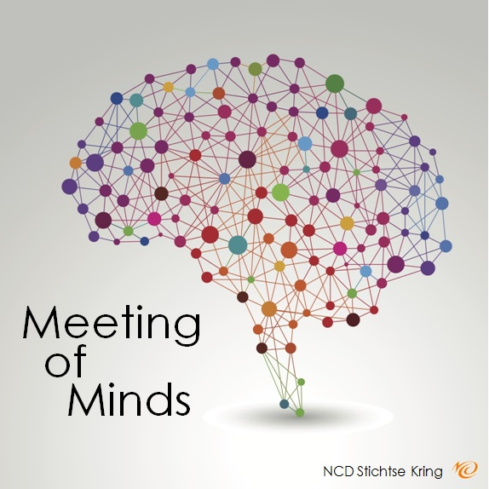Jouw uitdaging voor

NCD Meetings of Minds

Naam

Korte omschrijving van je onderneming of je plannen.

Welke specifieke uitdaging of vraagstuk zou je met de NCD leden willen bespreken?

Naar welke expertise ben je op zoek?
Met welke NCD leden zou je (zie profielen op de Meeting of Minds website) graag in gesprek komen (max. 3 namen opgeven)?
1
2
3

Welke eigen ervaringen of kennis zou je kunnen inbrengen om de uitdagingen van andere deelnemers (NCD leden of mede-studenten) te helpen oplossen?

Uiterlijk dinsdagochtend 14 april retour sturen aan: michiel.dietvorst@pridea.nl

